RTOS (Real Time Operational System)

Os Sistemas Operacionais de Tempo Real (RTOS) vêm sendo utilizados devido ao aumento da grande complexidade dos sistemas embarcados que estão sendo desenvolvidos atualmente. Principalmente do uso intensivo do sistema de vários periféricos, entre eles: USB, Ethernet, Pilha TCP/IP, Bluetooth, GPIOs, WhatchDog e entre outros. Assim dessa maneira, foi criado o conceito de sistemas operacionais de tempo real. Dentro deles, podem ser criado threads ou mais comumente chamados de tasks. Portanto, não há mais neste tipo de sistema o super loop, comumente utilizado em sistemas microcontrolados, mas sim de micro loops infinitos. A figura abaixo é exibida a estrutura de um sistema RTOS.

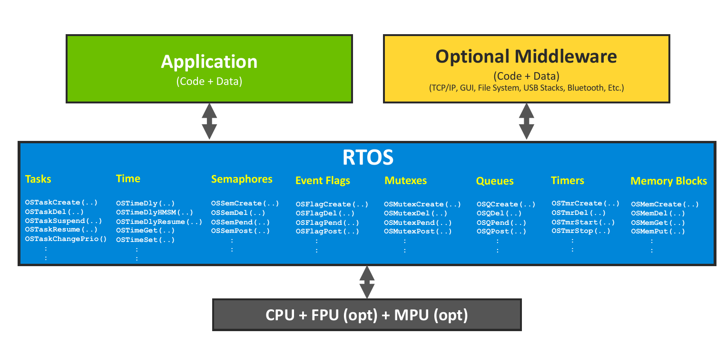
Para que ocorra o chaveamento de tasks, é necessário o compartilhamento destas tarefas e o gerenciamento de recursos utilizando o conceito de time slice.
Os RTOS mais utilizados no mercado (quando escrito este documento) são os: FreeRTOS (Amazon), ThreadX (Microsoft) e Zephyer (Linux Foundation). Estas empresas pensando no desenvolvimento de aplicações em nuvem e Internet of Thinks (IoT), foram adquirindo sistemas operacionais de outras empresas. E adaptando o para suas aplicações em nuvem, entre elas: AWS (Amazon) e Azure (Microsoft).
O FreeRTOS aqui tratado não é exatamente Free (Free vem de Freedom) não é open source ou seja, se houver a necessidade de modificação deste sistema, será necessário o compartilhamento deste sistema modificado, à comunidade, ou o pagamento do custo desta modificação. É recomendado o acesso ao site da FreeRTOS e seus respectivos documentos, para que não haja dúvida sobre esses a assuntos sobre licenças impostas no seu respectivo sistema operacional.
O suporte do FreeRTOS não existe help desk, portanto quando houver dúvida sobre a utilização do sistema é preciso contatar a comunidade ou documentos fornecidos pelo site do mesmo.
Em se tratando de funcionamento do FreeRTOS, vemos na figura abaixo, retirada do site do sistema RTOS, em que é possível habilitar o modo preemptivo, na qual na visão do usuário não é possível distinguir que há o chaveamento entre tasks. A impressão é que tudo está ocorrendo ao mesmo tempo (para o usuário), mas na verdade existe o chaveamento de execução de tasks durante o passar do tempo, conforme também de suas prioridades.

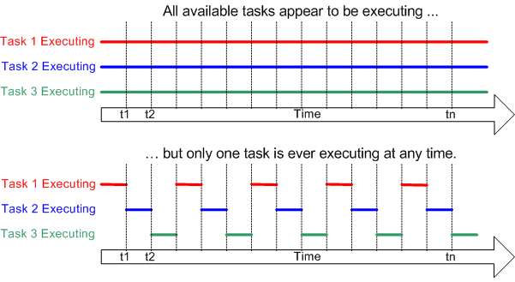

1 -Abra o Matlab R2025b.
2 -Abra o Simulink.
3 – Clique na aba MODELING, depois em Model Settings.

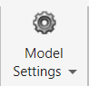
4 -Clique em Hardware Implementation. Escolha a placa que quer utilizar e escolha o sistema operacional FreeRTOS. Clique em OK.

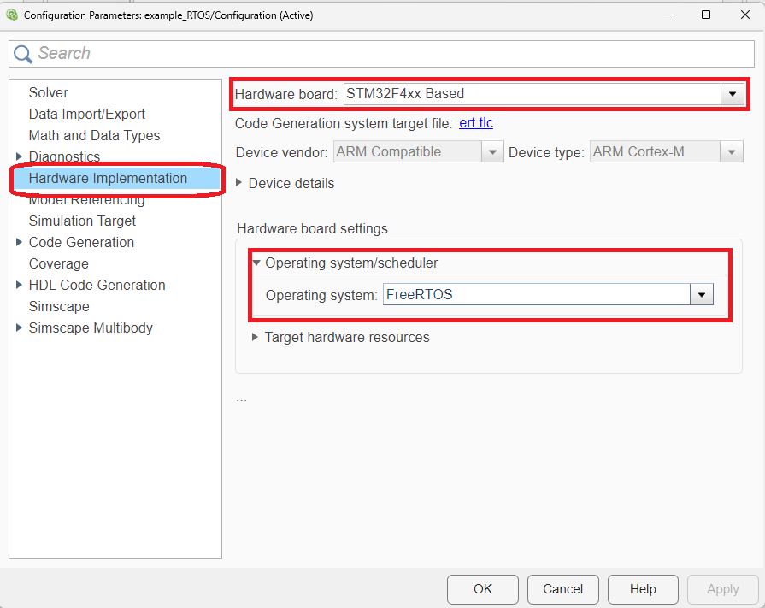

5 – Clique na aba SIMULATION. Depois clique em Library Browser. Busque por Discrete Pulse Generator. Coloque dois na área de trabalho.

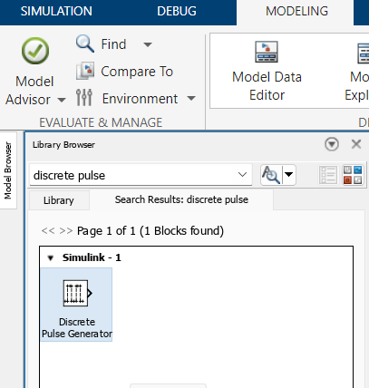

6 – Depois procure no Library Browser o toolbox Embedded Coder Support Package for STMicrocontrollers STM32 Processor. Após isso procure pela família da placa correspondente.
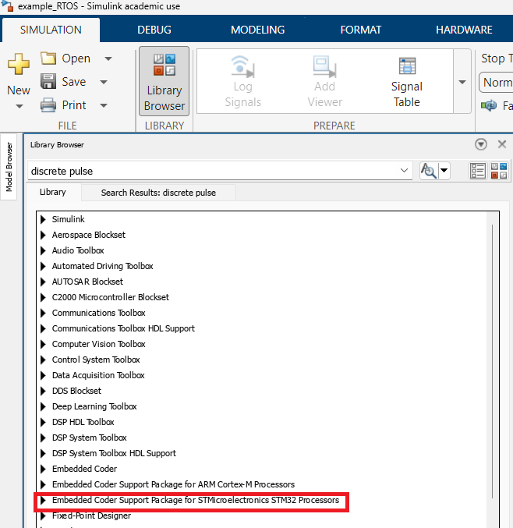

7 – Procure pelo bloco Digital Port Write.

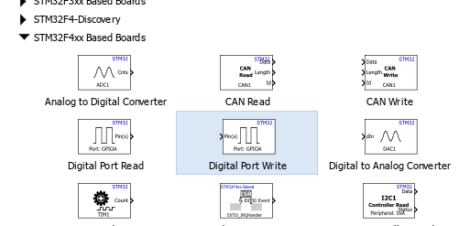

8 - Faça as seguintes ligações conforme a figura abaixo.
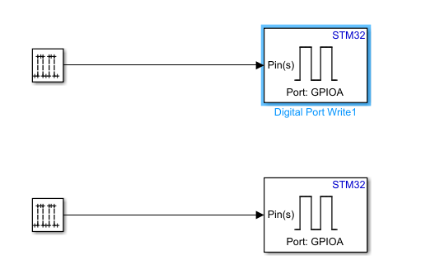

9 – Configure o seguinte o primeiro Pulse Generator.

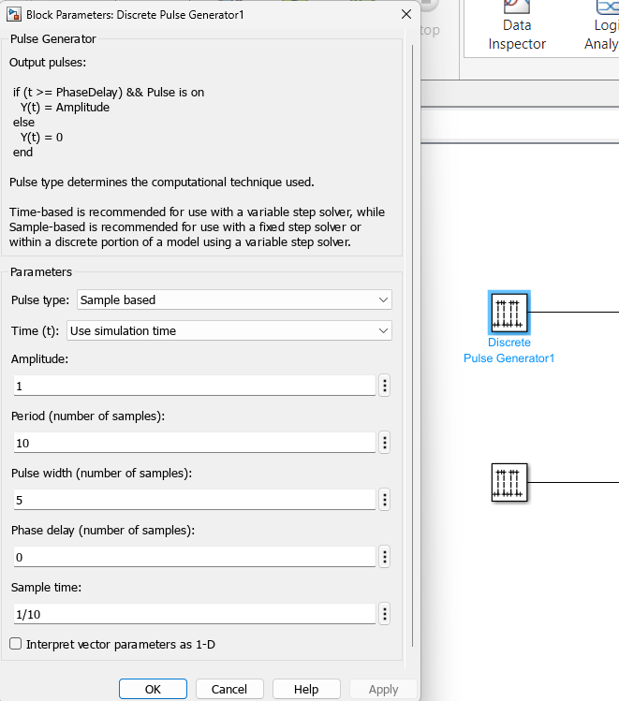

10 - Configure o seguinte o segundo Pulse Generator.
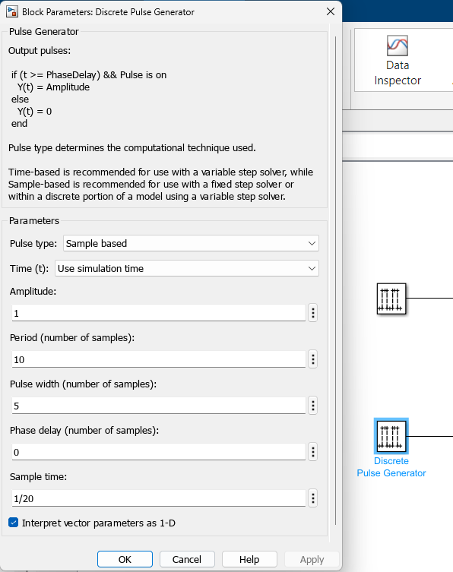
11 – No primeiro Digital Port Write. Escolha o Port name. E o número do pino. Neste caso foi utilizado o port do led que tem na placa. Faça o mesmo para o outro Digital Port Write e escolha um port e o número do pino desejável para ver o sinal no osciloscópio.

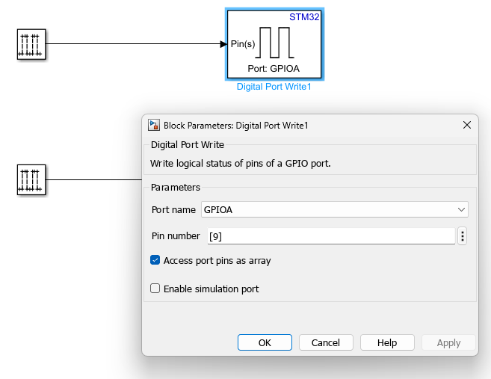

12 – Salve o projeto e clique em Build.

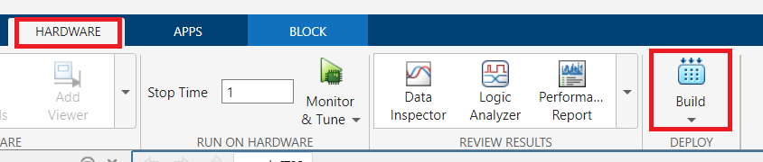

13 - Talvez seja necessário no STMCubeMX, configurar os pinos.

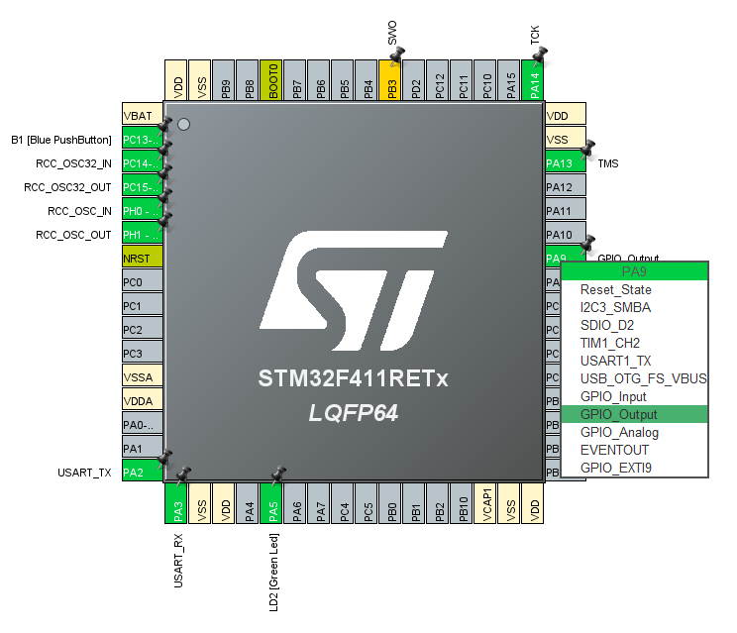
14 – Conecte a placa na porta USB do PC
15 – Clique em Build Deploy & Start para compilar todo projeto e gravar na placa.
